Образовательный проект в старшей группе «Удивительное в камне»

Введение

Каждый живущий в мире предмет
Хранит в себе тайну, имеет секрет.
В каменный мир приглашаем войти
Дорогу к разгадкам секретов найти.

Познавательное развитие дошкольников основано на познавательной деятельности, в результате которой формируется личностный опыт ребенка, его ценностное отношение к миру, формируются потребности в знании и познании. Через познавательные процессы ребенок получает и осмысливает информацию. Ощущение, восприятие, мышление, воображение, речь являются неразрывными частями единого процесса отражения действительности. Ощущая, воспринимая, наглядно представляя себе любой предмет, любое явление, ребенок учится анализировать, обобщать, конкретизировать, т.е. мыслить и самостоятельно развиваться.
Осуществляя образовательный процесс, я заметила, что дети в нашей группе любознательны, делают попытки ориентироваться в природе и задают много вопросов об устройстве природы, пытаются делать умозаключения и нередко ошибаются, поэтому экспериментальная и исследовательская деятельность в познании природы очень актуальны для детей группы. Тема проекта возникла по инициативе детей: один из воспитанников принес из дома энциклопедию о камнях. Рассматривая ее, у детей возникали все новые и новые вопросы, на которые однозначных ответов дать невозможно. Таким образом, было решено запустить проект «Удивительное в камне».
Тема «Удивительное в камне»
Тип проекта: групповой, краткосрочный, информационно-познавательно-исследовательский.
Участники проекта: воспитатели и дети старшей группы, родители (законные представители) детей
Цель проекта: Расширение представлений детей 5-6 лет об объектах неживой природы через совместную познавательно-исследовательскую деятельность.
Задачи:
-Продолжать формировать навыки исследовательской деятельности, направленной на познание окружающего мира;
-Развивать умение выдвигать гипотезы, делать выводы, активизировать словарь детей;
-Формировать представления у детей о разнообразии и особенностях камней;
-Уточнять и расширять представления о пользе камней в жизни человека;
-Развивать эмоциональную отзывчивость, любознательность, интерес к разнообразным природным ресурсам Республики Коми.
Предполагаемый результат: Предполагаемые итоги реализации проекта.
-У детей сформированы представления о свойствах камней, об особенностях их внешнего вида, знания о пользе камней в природе и жизни человека, усовершенствованы навыки познавательно-исследовательской деятельности.
Название итогового мероприятия: «Что мы знаем об удивительных камнях»
Форма итогового мероприятия: викторина

Реализация проекта

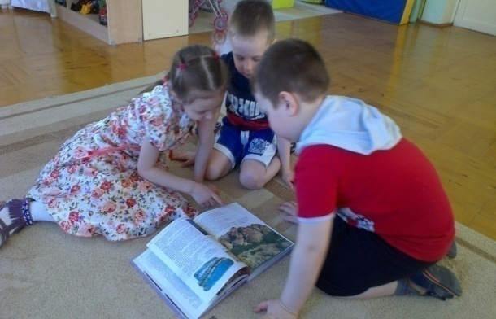
В ходе рассматривания энциклопедии о камнях возникли следующие вопросы:
-Что мы знаем о камнях?
-Что мы хотим узнать?
-Где узнать ответы на ваши вопросы?

Где мы можем найти информацию? (Спросить у родителей, посмотреть в интернете, обследовать предмет, сходить в библиотеку, прочитать энциклопедию).
Обратились за помощью к родителям. Для этого в приемной повесили объявление с приглашением принять участие в исследовательском проекте «Удивительное в камне».

Уважаемые мамы и папы!

Мы начинаем реализацию проекта «Удивительное в камне»
Приглашаем Вас принять участие в исследовательском проекте
«Удивительное в камне».
В природе существует множество разнообразных видов камней. Давайте все вместе изучим удивительный мир камней.
Узнаем их возникновение, виды, свойства, название камней, использование камней в жизни человека.
Совместно с детьми рассмотрите иллюстрации гор, различных камней, прочитайте книги о камнях, обсудите их содержание.
Проект завершится викториной
«Что мы знаем об удивительных камнях», где дети блеснут своими знаниями.
Помогите ребенку быть успешным!
Воспитатели и дети старшей группы
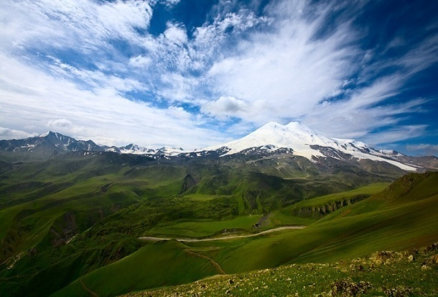
В начале проекта мы поговорили с детьми про горы. Рассматривали, беседовали, обсуждали иллюстрации «Горы». Формировали познавательное отношение к окружающему миру, расширяли кругозор детей. Узнали, что горы представляют собой большие участки земной поверхности, высоко приподнятые над прилегающими равнинами. Горы редко стоят поодиночке, чаще они идут в ряд одна за другой, образуя хребты. Между ними лежат горные долины, где и поселяются люди. На земном шаре горы занимают около 40% суши.
Мало кто задумывался о том, что мир состоит только из двух компонентов, камня и воды. Это только кажется, что вокруг нас много земли и песка. То, что мы считаем песком - на сто процентов разрушенные каменные породы, а земля, кроме органических остатков, перемешанных с песком, содержит высокий процент осадочных пород.
Каждый камешек – это кусочек горы. Там, где очень много камней, возвышаются горы.
Чтобы повысить информационный уровень родителей, была проведена консультация для родителей «Что рассказать детям о горах».
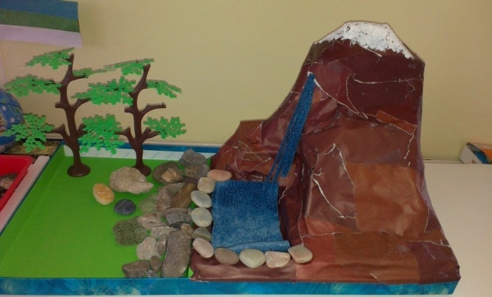
Создали многофункциональный макет «Гора». К созданию макета также привлекали родителей воспитанников. Идеи родителей очень помогли при создании. Дети обклеивали скелет горы, применяя технику обрывной аппликации.

В совместную деятельность включили занятие по художественному творчеству - рисование с элементами обрывной аппликации «По горам». Работа проводилась в парах, где дети учились согласовывать свою деятельность с партнером.

Затем проведена прогулка по теме «Удивительное под ногами», с целью определить те знания и представления, которые имеются у ребёнка о неживой природе: камне. Развивать познавательную активность детей методом экспериментирования в процессе знакомства с камнями, развивать речь, мелкую моторику рук, развивать тактильные ощущения, внимание, память, заинтересовать детей новым видом деятельности – коллекционированием.
В конце прогулки беседовали с детьми о том, что наша планета Земля – это огромный каменный шар, а на ее поверхности камни образуются несколькими способами:
1.Падают из космоса метеориты.
2.Извергаются вулканы, лава остывает и превращается в твердый камень.
3.Кто-то знает про горячие источники, вода выходит из-под земли и выносит соли – они твердеют и превращаются в камень.
4.В глубоком водоеме толща воды так сильно давит на дно.
5.Даже растения гниют и каменеют, если долго пролежат в болоте или под землей.
Все это конечно было рассказано детским языком.

В группе создали коллекцию камней. Много камней дети принесли с дому, предварительно обсудив с родителями, что это за камень и затем рассказали сверстникам о них в группе. Предложили родителям совместно с детьми создать свою коллекцию камней дома.
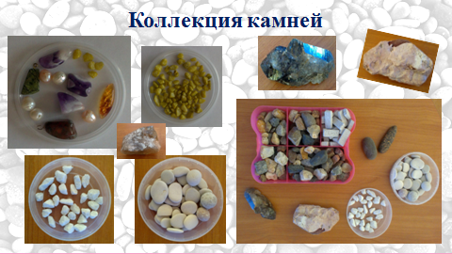
Всех камней не собрать и не найти, поэтому решили создать альбом «Разные камни». В создании альбома принимали участие родители совместно с детьми и далее альбом дополняется. Каждый ребенок знает какой-нибудь камень, какой ему больше понравился. И не только запомнил его название, но и где его добывают. В группе висит карта Республики Коми, на которой мы обозначили какой камень и в каком городе его добывают.
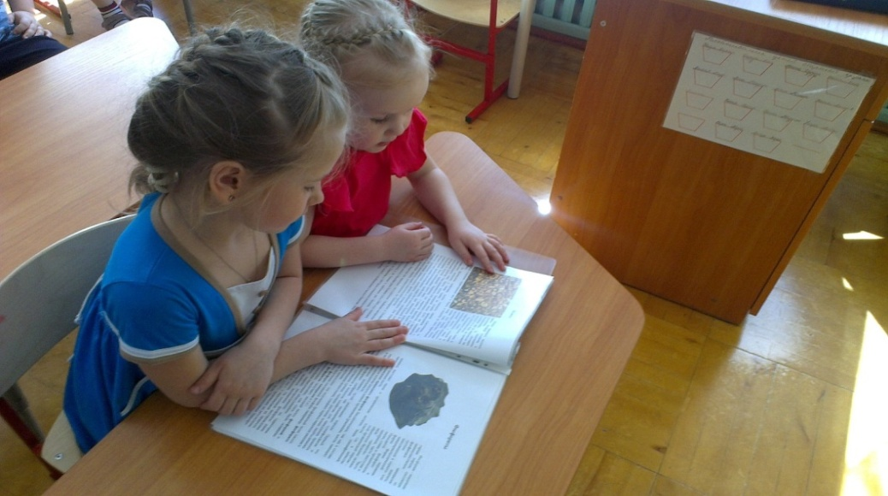
Ходили на экскурсию в Геологический музей имени А.А. Чернова, с целью ознакомления с камнями. Экскурсовод подробно рассказал детям об истории геологического развития и освоении человеком природных богатств, удивительное разнообразие видов минерального сырья нашей республики – черные, цветные, редкие и благородные металлы, нефть, газ, уголь, алмазы, самоцветы. Дети были в восторге от коллекции минералов, горных пород.
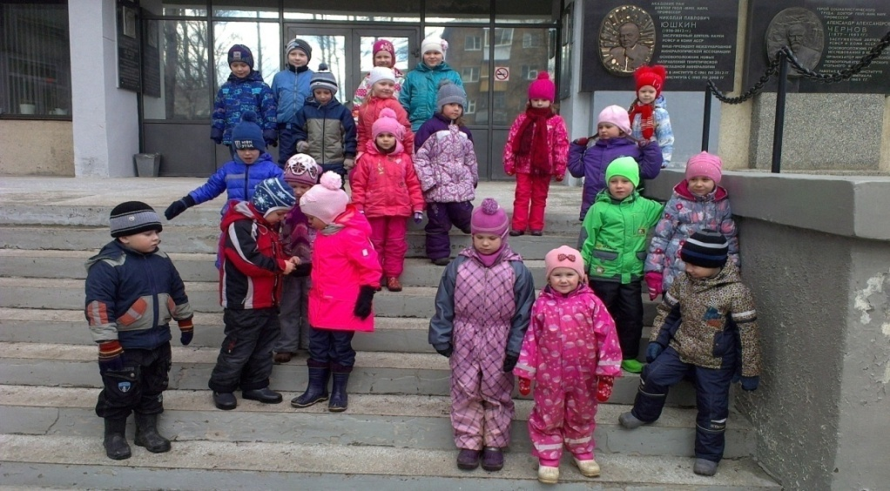
Читали про камни, очень детям запомнился рассказ Юлии Сасовой «Камень и глина» (Приложение 1)

Во время совместной деятельности, с целью развития основных физических качеств детей, выполняли общеобразовательные упражнения с небольшим камушком.
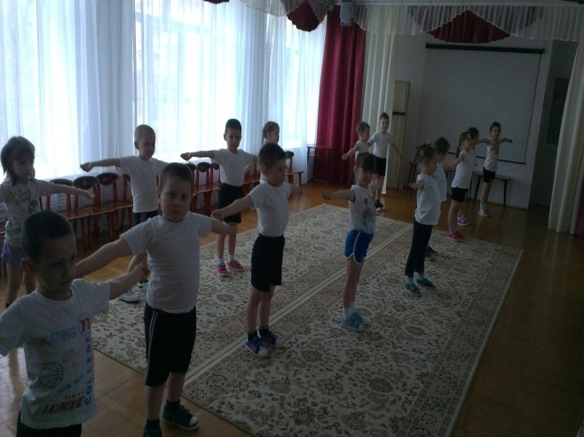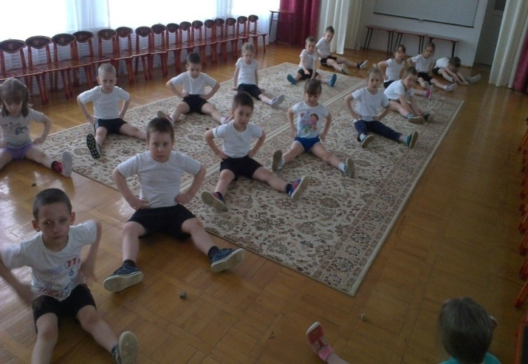
Выполняли упражнение «Озорные ножки» - ходьба по камешкам, перекатывание камней пальцами ног.
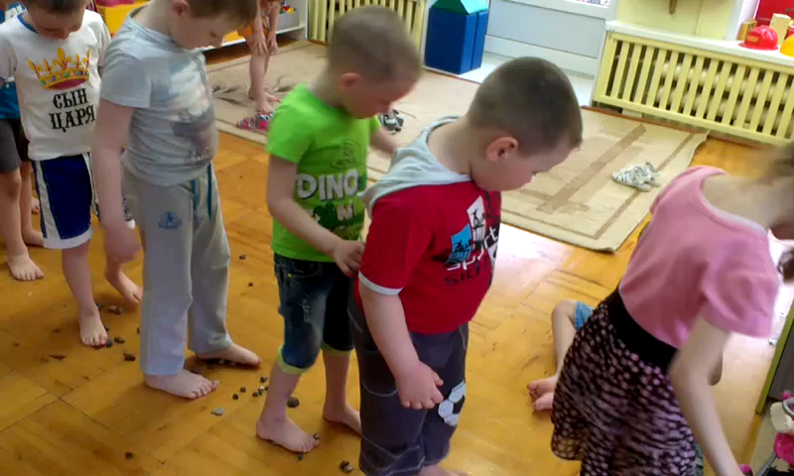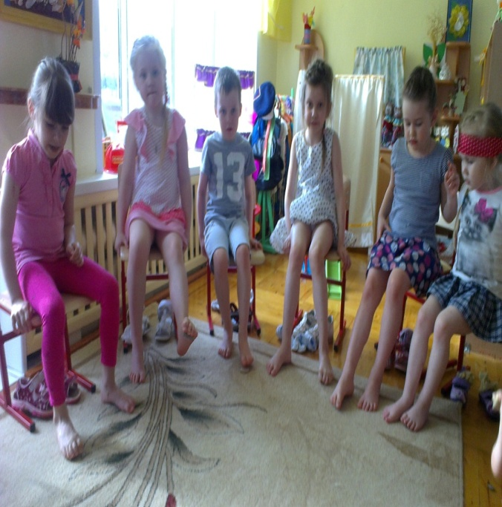

Вечерами просматривали мультфильмы по мотивам сказок П. Бажова: «Малахитовая шкатулка», «Каменный цветок», «Жизнь камня». Детям больше всего запомнился фильм «Жизнь камня». Рекомендую всем просмотреть этот фильм вместе с детьми.
Во время совместной деятельности дети познакомились со свойствами камней, научились выделять их признаки, учились подбирать точные определения для характеристики их особенностей.
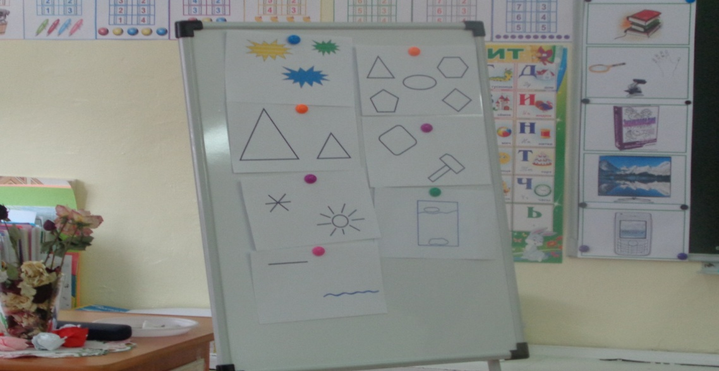
Дети не только изучили, но и также им было предложено на доске обозначить свойства камней, выбрать подходящую карточку. Камни разноцветные, разной формы и разной величины обозначили карточкой, где нарисованы разноцветные пятна и могут обозначать разноцветность наших камней.
Форму камней обозначили разными фигурами.
Большой и маленький треугольник могут обозначать, что камни разной величины.
Итак, мы изучили цвет, форму, величину.
Определили твердость-мягкость. -Можно ли в камень забить гвоздь?
Обозначили температуру.
Определили характер поверхности, рассматривая через лупу
Проверили, все ли камни тонут в воде.
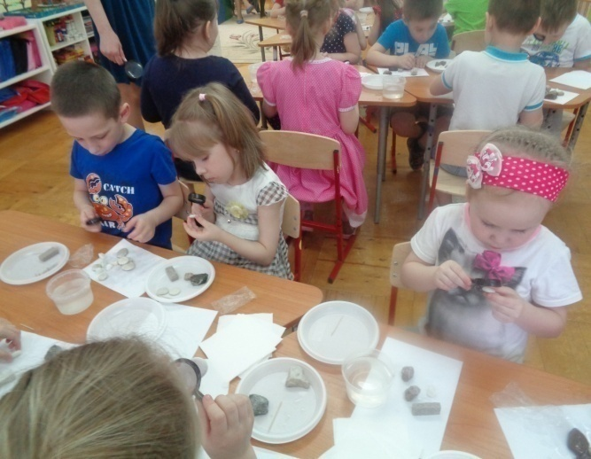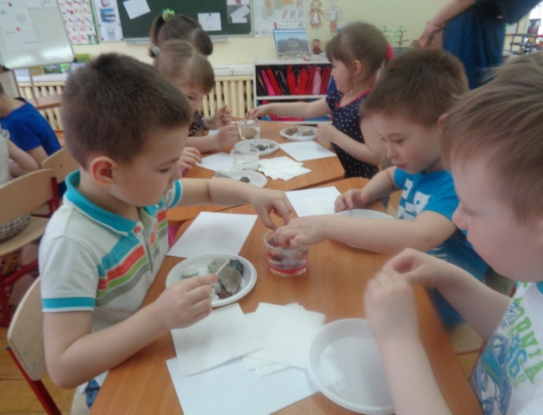

Все эти свойства мы закрепили во время игры «Правильно-неправильно» (Приложение 2)

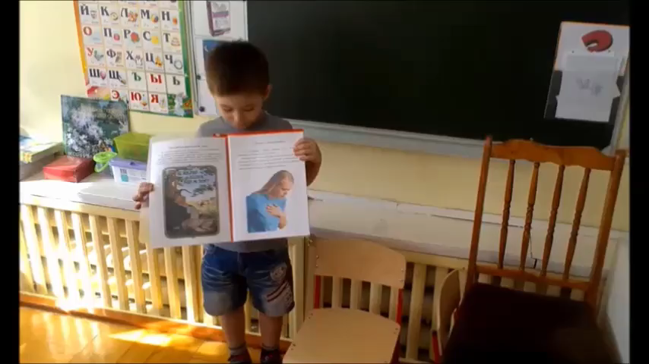
Разучивали пословицы, поговорки о камнях, с целью развития логического мышления, повышение и обогащение словарного запаса детей. Формирование грамматического строя речи. Сначала мы читали детям, обсуждали, затем дети самостоятельно рассказывали смысл пословицы. Многие выражения, пословицы дети применяли в играх, в общении со сверстниками.

Камни очень хороши для мелкой моторики рук, и поэтому дети активно применяли их в настольных играх (Приложение 3)
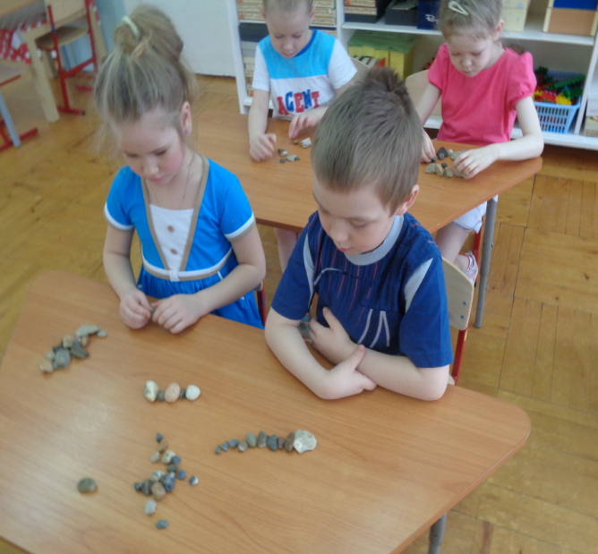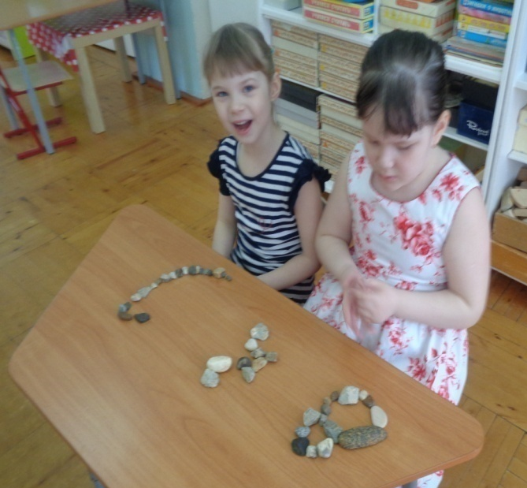
В свободной деятельности детям нравилось конструировать, создавать постройки из камней. Дети учились анализировать свою постройку, планировать этапы постройки.
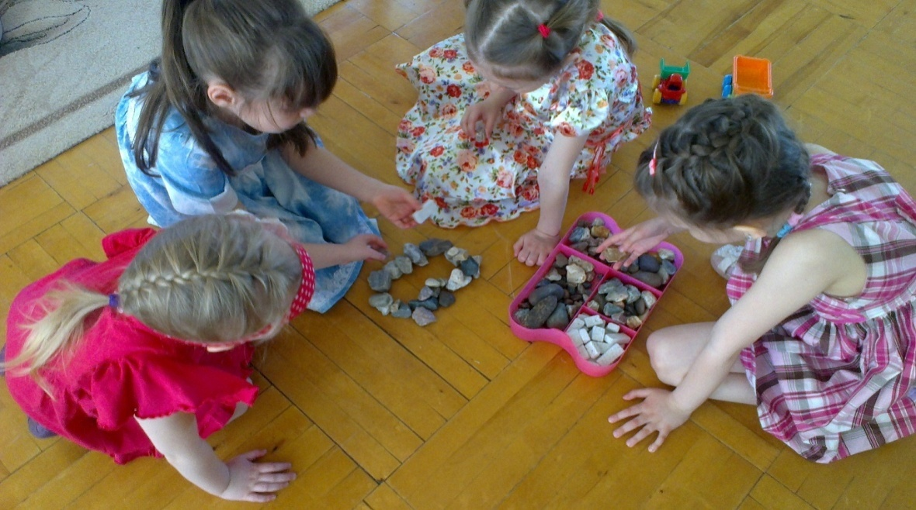

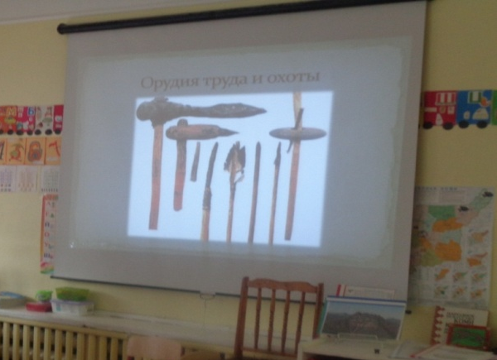
В процессе совместной, а также в свободной игровой деятельности детей они узнают о многообразном использовании их человеком. Показали, какую роль в жизни человека играют камни, рассказали о камнях, которые человек использует для своих нужд с давних времен.

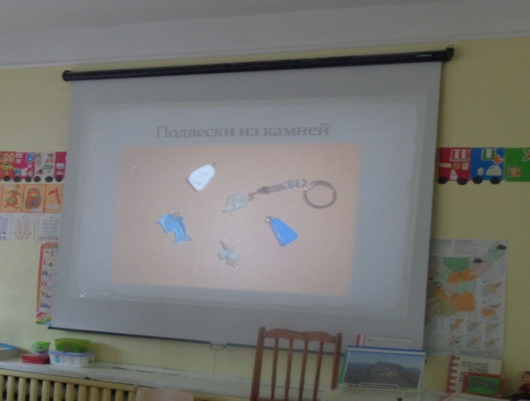
Камни-самоцветы и многочисленные изделия очень красивы и всегда привлекают внимание детей и взрослых. Дети узнали, что есть камень-оберег – это охранный камень, который защищает своего владельца от несчастий, болезней, негативных эмоций, сглаза и порчи. Он охраняет, сглаживает противоречия между внутренним миром человека и его внешними проявлениями. Такой оберег повышает иммунитет к заболеваниям, помогает избежать возможных несчастий, покинуть небезопасное место и обойти опасность стороной. Он также призван оберегать своего владельца от отрицательного влияния, сдерживать и сглаживать внутренние позывы и побуждения, которые могут чем-то навредить.
Известно, что камни-обереги защищают лишь своего владельца от негативной среды и всяческих негативных воздействий, направленных на него. Мощные обереги могут иметь такую силу, что просто уничтожают саму мысль о нападении у того, кто хотел бы причинить зло. Из камней создаются украшения, которые призваны защищать.
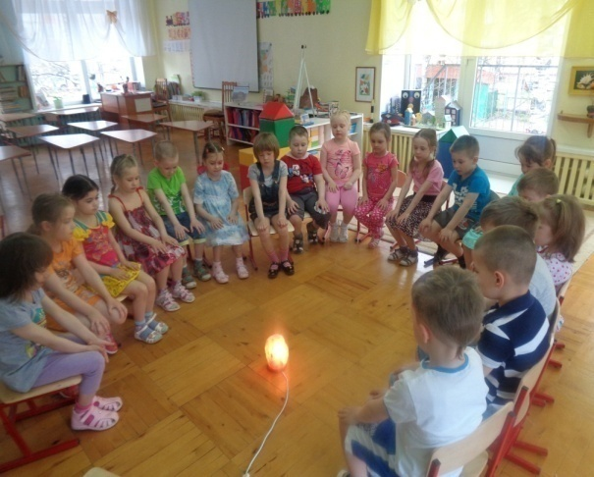
В группе мы уже давно используем солевую лампу, и так как она сделана из камня, мы с детьми более подробно изучили ее пользу для человека. Отрицательные ионы, выделяемые соляной лампой способны нейтрализовать все, что заряжено положительно: бактерии, грибки, вирусы, пыль и табачный дым. Нейтрализации подвергаются и негативные электромагнитные излучения, источниками которых являются электроприборы. Также соляная лампа способствует повышению и укреплению иммунитета, нормализует обмен веществ и снижает отрицательное влияние электромагнитных полей. Благоприятно влияет она и на сон, снимая усталость и восстанавливая душевное равновесие.
Больше всего детям понравилось, как человек создает ландшафтный дизайн, как это тонкое искусство, которое позволяет превратить обычный клочок земли в настоящий райский уголок. Дети также поделились своим оформлением дачного участка, какие дорожки они создают вместе с родителями.
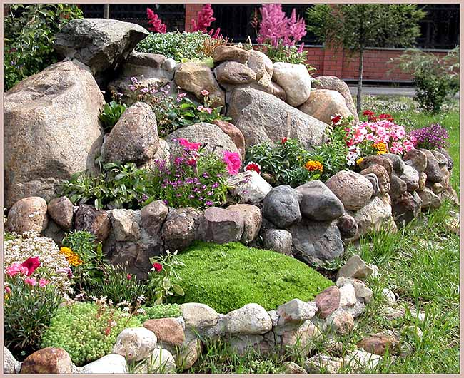

Проект закончился викториной «Что мы знаем об удивительных камнях». Где дети показали свои знания, которые приобрели в детском саду и дома совместно с родителями. (Приложение 4)
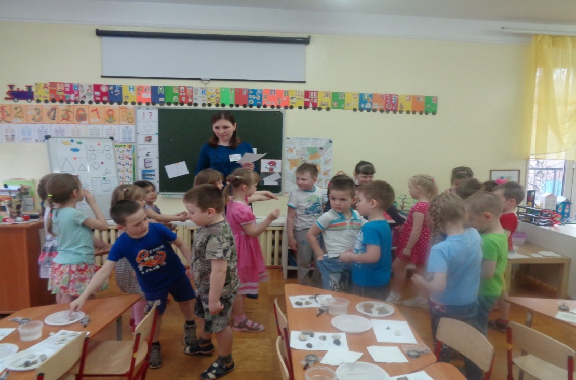
В группе есть конверт с вопросами, и после проекта еще остались много не раскрытых вопросов, на которые мы ищем ответы.
В результате работы над проектом повысилась познавательная активность у детей. Они узнали о свойствах камней, их особенностях, значение и применение человеком, о полезных ископаемых Республики Коми. Расширился словарный запас детей, ребята научились искать ответы на интересующие вопросы самостоятельно. Повысилась степень участия родителей в жизни группы.

Поэтому!!!

Полезно камни наблюдать,
Над ними можно размышлять,
Ценней же прочего – желанье
Законы жизни их понять.
Прочесть сокрытые в них тайны,
Что им присуще, что – случайно.
И поделиться, рассказать,
О том, что удалось узнать.

Приложение № 1
Юлия Сасова «Камень и глина»

Жили-были на берегу озера глина и камень. Жили они себе, да не тужили и между собою дружили. Глина, мягкая и податливая, все дни и ночи напролёт дивилась камню, а как же иначе? Камень был весь вон какой — высокий, с острыми рёбрами, с твёрдыми боками, глядел вглубь и вдаль, так что с ним и не поспоришь. Всё-то он видел, про всё ведал и обо всём имел суждение! А глина, она что? Лежала себе на земле и кроме воды в озере да тёплого мха на бугорке ничего не видела.
Камень казался глине настоящим чудом и потому, наверное, она нисколько не удивилась, когда однажды её гранитного соседа коснулась рука человека:
-Надо же! - Сказал он, ощупывая своими мозолистыми ладонями неотёсанные грани камня, - Какой замечательный материал!
А надо сказать, что человек этот был не простой. Про таких как он говорят, что у него золотые руки. Этот не молодой мужчина, со сморщенными от трудов руками, был настоящим мастером. Можно даже сказать почти волшебником, потому что умел превращать самые простые и неприметные вещи в удивительные предметы. И сейчас, прогуливаясь по берегу озера, старый художник сумел в некрасивом сером камне увидеть скульптуру:
-Ну что, - погладил он шероховатый каменистый бок, - будешь ты у меня ангел?! - И человек-было принялся вынимать камень из глины, но не тут-то было!
-Не смей меня трогать! - Задрожал каменюка всем своим существом, - Я и без тебя хорош! Красивее просто не бывает! Ступай себе, а меня оставь в покое! - Ворчал камень, сердито скрежеща своими гранитными боками.
-Что ж, - отступил в сторону художник, - дело твоё! Не трону я тебя! Лежи, себе, где лежишь и проживай свою бесславную жизнь, как тебе угодно, а я пойду своим путём!
Человек хотел-было уже идти прочь с этого места, но вдруг прямо у себя под ногами заметил глину:
-Постойте! - Всхлипывала она всем своим существом, - Не уходите! Пожалуйста! Прошу вас!
-Что тебе? - Склонился мастер над глиной, внимательно вглядываясь в её податливое вещество.
-Я, - тихонько сотрясалась глина, - не камень, но скажите... Не можете ли вы сделать из меня хоть что-нибудь, что будет полезным? Ну хотя бы что-нибудь самое простенькое, а? - И она с надеждой потянулась к тёплым человеческим рукам.
-Что ж, - улыбнулся мастер, - думаю, я смогу сделать из тебя очень полезную и красивую вещь! - Сказав это, художник взял глину в свои руки и унёс с собой.
-Ну надо же, - ворчал камень, оставшись один, - какая глупость! Это же надо быть такой легкомысленной! - Никак не унимался он, то и дело ударяясь своими тяжёлыми холодными боками о землю, - Не сиделось ей на своём месте! Захотелось, видите ли, полезной быть! Да что с неё взять? Грязь! Размазня! Пульпа! Что он может с нею сделать, этот человечишка? Уж если я ему сказал идти восвояси, то не следовало ли и глине поступить так же? - Возмущался камень, всё никак не находя себе покоя.
Между тем, за деревянными стенами мастерской, руки художника ваяли из глины изящный сосуд. Глина была податлива. Ей казалось, что человеческие руки ласкают её и от этого она становилась ещё мягче, ещё послушнее и это позволило мастеру сделать из неё действительно изящную и полезную вещь — амфору.
Прошло много времени с тех пор, как камень остался один лежать на берегу озера. Но случилось однажды, что к озеру пришла прекрасная женщина. В своих тонких руках она держала красивую амфору, из которой исходил сладкий аромат вина. Женщина поставила сосуд у камня и пошла к воде, чтобы искупаться.
«Вот уж истинно совершенство!», - Подумал камень, ощутив плавные линии холодных боков сосуда, - Ты, наверное, - обратился он к амфоре, - моя родственница? Ты, верно, - продолжал кусок гранита, - из камня сделана?
-Нет, - улыбнулась амфора камню, - я не из камня. - Сосуд чуть отстранился от своего угловатого собеседника и загадочно произнёс:
-А я всё стою и думаю: «Узнаешь ты меня или нет?», а ты не узнал!
-Что значит: «Узнаешь или нет?»? - Рассердился камень, - Да у меня феноменальная память! - Прорычал он и добавил, - Если хочешь знать, я помню всё и всех! Тебя я никогда прежде не видел.
-Не сомневаюсь, - кротко отвечала ему амфора, - что у тебя хорошая память... Тогда, быть может, ты помнишь глину, которая жила здесь, рядом с тобой?
-Ну конечно я помню глину! - Громким голосом ответствовал гордыйкаменюка, - Как же мне забыть эту глупую размазню?! Никогда её не забуду! Она такая глупая!!! Только... - Вдруг на одно мгновение камень замолчал и пристально поглядел на глиняный сосуд, - А ты её откуда знаешь?
-А я она и есть! - Ответила амфора, - Тот человек, помнишь? Он подарил мне эту форму.
-Не может быть! - Удивился камень, - Но как?
И амфора рассказала ему то, как глина превращалась в этот изящный сосуд. Она рассказала ему, как руки художника долго ласкали её, и как потом рыжее пламя огня закрепляло её плавные формы. Как после мастер разрисовывал её мягкой кисточкой и как отдал её потом своей прекрасной дочери.
Выслушав всё это, камень задрожал от зависти и злости:
- Из какой-то там глины сделать такое?! А что же он тогда мог сделать из меня? Из камня?
Между тем женщина уже искупалась и, взяв свой сосуд в руки, пошла своей дорогой.
-Передай тому старику, - крикнул рассерженный камень удаляющейся амфоре, - что я согласен быть ангелом!
-Хорошо! - Донеслось в ответ.
И действительно, через какое-то время мастер пришёл за камнем. Принёс его в мастерскую, но когда принялся делать из него скульптуру, негодованию камня не было предела. Вместо ожидаемой ласки, кусок гранита получал удары молотком и смирился лишь тогда, когда угловатостей не осталось, и последняя его неровность была сточена.
С тех пор, сколько бы не восхищались люди каменным ангелочком, взор скульптуры оставался добродушным и смиренным. Он знал, что ангелом стал не потому, что сам сделался им, а потому что мастер увидел в куске камня то, чем он теперь и является.

Приложение № 2
ИГРА «Правильно-неправильно»:
Правило игры: если я говорю правильно, вы поднимаете свой камешек вверх, если неправильно вы стучите камушком по камушку (в паре с соседом) – как будто камушки возмущаются.
- камень тонет в воде
- камень прозрачный, как стекло
- гвоздь нельзя вбить в камень
- мокрый камень и сухой отличаются по цвету
- камень легкий как перышко или вата
- камень хрупкий, как стекло и его можно разбить
- камень можно растянуть как резину
- поверхность морского камушка шершавая
- камень плавает в воде, как дерево
- камень можно порвать как бумагу

Приложение № 3

Дидактические игры с камнями.
Цель: развитие сенсорных способностей, развитие мелкой моторики рук, воображения. (Дети на белом листе бумаги раскладывают камни по воображению, изображая рисунок)

Игры с буквами «Сложи буквы из камешков».
Цель: запоминать буквы, учиться их составлять из камешков.

Дидактическая игра «Найди свой камешек».
Цель: развивать тактильные ощущения, внимание, память.

Дидактические игры с камнями на развитие сенсорных способностей, мелкой моторики рук «Отыщи такой же камень», «Узнай на ощупь»

Дидактическая игра «Камешки в ряд»
Цель: учить детей последовательному расположению камешков разной величины

Игра «Сосчитай камешки»
Цель: Закрепить счет до 20 и обратно.

Приложение № 4
Викторина «Что мы знаем об удивительных камнях»
В викторине участвуют дети. Участники заранее делятся на две команды, обсуждают и выбирают название, капитана.
Ведущий: Внимание, внимание! Сегодня в нашем саду состоится викторина знатоков …. Встречаются две команды знатоков. Поприветствуйте друг друга.
Представления команд.
Ведущий: Разрешите представить жюри…. Они будут оценивать ответы знатоков и выставлять заработанные очки. За каждый правильный ответ – 1 балл.
Первое задание. Разминка «Думай, голова» Быстро ответить на вопросы по содержанию….
Вопросы:
- Назови сказку о необычном козлике, у которого из под копытца сыпались драгоценные камушки?(Серебряное копытце)
- Как называется камень, из которого Данила мастер сделал цветок?(Малахит).
- Найди картинку, где изображен камень уголь?(Дети выбирают соответствующую картинку).
- Как называется очень большой камень, и найдите его на фотографии?(Булыжник).
- Каким камнем можно рисовать?
- Кто глотает камни?
Второе задание. Игра «Четвертый лишний».
Посмотрите внимательно на картинки и определите, какая картинка лишняя? (набор иллюстраций …)
Физминутка:
До болота идти далеко, (Шагаем на месте.)
До болота идти нелегко. (Наклоны туловища влево - вправо.)
«Вот камень лежит у дороги, (Наклон туловища вперед.)
Присядем и вытянем ноги». (Присели.)
И на камень лягушки кладут узелок. (Повороты туловища влево -вправо.)
«Хорошо бы на камне прилечь на часок!» (Руки вверх, прогнулись.)
Вдруг на ноги камень вскочил (Прыжок на месте.)
И за ноги нас ухватил. (Руки в стороны.)
И мы закричали от страха: (Руки на пояс.)
Это - ЧЕ! (Хлопаем в ладоши.)
Это - РЕ!
Это - ПАХА!
Это - ЧЕРЕПАХА!»
Третье задание. Игра «Золотой мешочек», найти на ощупь в мешочке камушки.
Четвертое задание. Расскажи пословицу про камень и объясни.
Пятое задание «Кроссворд». (см. Презентацию - электронное приложение)
Жюри подводит итоги.
Поздравления.
Вручение подарков.

